Presseinformation

Rellingen, 10. November 2009

Drei Besen sagen Schmutz den Kampf an
Straßenkehrmaschine Nilfisk RS 2200 setzt Maßstäbe in punkto Flexibilität

Die neue Straßenkehrmaschine Nilfisk RS 2200 erfüllt alle Ansprüche moderner Straßenreinigung und ist das ideale Werkzeug für Gemeinden jeder Größe. Egal ob Fußgängerzonen, Parkplätze oder Fußwege: Mit 2,5 Metern maximaler Kehrbreite, dem leistungsstarken 95 PS VM Euro 4 Dieselmotor und insbesondere einem absolut flexiblen dritten Kehrbesen, macht die RS 2200 auch vor schwierigen Reinigungsaufgaben nicht halt. Dabei bereiten ihr selbst Steigungen von bis zu 22 Prozent bei voller Beladung keinerlei Probleme. Mit dem 2,2 Kubikmeter großen Kehrgutbehälter aus Edelstahl ist die RS 2200 die erste Straßenkehrmaschine, die in dem Marktsegment der Maschinen über 2.000 Liter Fassungsvermögen von Nilfisk entwickelt und eingeführt wurde.

Bis zu 40 Stundenkilometer erreicht die Maschine im Transportmodus. Die großen Räder, eine ergonomische Kabine mit zwei Sitzplätzen inklusive Klimaanlage und Heizung sowie eine umfassende Federung sorgen beim Einsatz für Fahrkomfort. Die robuste Knicklenkung verleiht der Maschine zudem optimale Wendigkeit. Durch die anhebbare Vorderachse können Bordsteinkanten mühelos bestiegen werden und das einstellbare Kehrsystem passt Arbeitsbreite und Bürstendrehzahl jeder Umgebungs- und Schmutzsituation an. Der Winkel des dritten Besens kann dabei manuell bestimmt werden und die Bürste bewegt sich abhängig von der Drehrichtung automatisch von einer Seite zur anderen. Auch die Entsorgung des gesammelten Schmutzes ist mit der variablen Hochentleerung von bis zu 1,6 Metern keinen Grenzen unterworfen.

Dreifachkontrolle für weniger Staub
Mit den ausgeklügelten Staub- und Abfallsystemen minimiert die RS 2200 das Staubaufkommen deutlich. Eine Düse über jedem Besen verhindert Flugstaub beziehungsweise bindet diesen für eine bessere Schmutzaufnahme. Weitere vier Düsen innerhalb des Saugeingangs sowie das zur Standardausrüstung gehörende Wasserrückgewinnungssystem helfen, den gebundenen Staub und Schmutz ohne Reibungsverluste zu transportieren. Eine weitere Filterkontrolle über dem Schmutzbehälter verhindert die Verunreinigung der Turbine.

Power und Komfort
Bei der RS 2200 ist es Nilfisk nicht nur gelungen, Leistungsstärke mit absoluter Bedienfreundlichkeit zu verbinden. Der 4-Zylinder VM Dieselmotor mit Maintenance Tracking System (MTS) und Euro 4 Diagnose schont bei einem durchschnittlichen Verbrauch von 9,5 Litern in der Stunde außerdem die Umwelt. Für maximale Ergonomie sorgt der an jede Größe und jedes Gewicht anpassbare Fahrersitz. Eine Trommelbremse auf allen vier Rädern gewährleistet zudem einen sicheren Einsatz im Straßenverkehr. Zusätzliche Sicherheit und Benutzerfreundlichkeit ergibt sich durch die separate Fahr-, Kehrvorrichtungs- und Kehrbesenbedienung. Das Wartungswarnsystem MTS zeigt mögliche Störungen sofort und automatisch an, was entscheidenden Einfluss auf die Lebensdauer der Maschine hat. Das Gebläse mit einem Luftvolumen von über 7.400 Kubikmetern in der Stunde arbeitet sogar komplett wartungsfrei. Weitere Ausstattungsdetails der RS 2200 sind ein 320 Liter fassender Wassertank inklusive der Wasserrückgewinnungsfunktion, ein Hochdrucksystem mit maximal 150 bar sowie der hintere Sauganschluss, der sowohl separat als auch während des Kehrvorgangs einsetzbar ist.

Bildanforderung
Bildmaterial finden Sie zum Download unter www.press-n-relations.de im Anhang des dort veröffentlichten Textes. Selbstverständlich schicken wir Ihnen die Dateien auch gerne per E-Mail zu. Kontakt: mny@press-n-relations.de

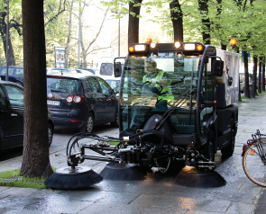
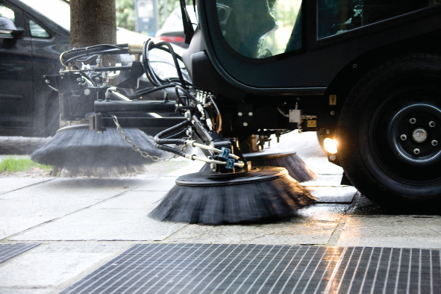

Weitere Informationen:  Nilfisk – Geschäftsbereich der Nilfisk-Advance AG  Siemensstraße 25/27 – D-25462 Rellingen  Tel.: +49 (0)180 535 67 97  (0,14 Euro/Minute, Mobilfunktarife können abweichen)  info.de@nilfisk.com – www.nilfisk.de | Presse- und Öffentlichkeitsarbeit:  Press’n’Relations GmbH - Monika Nyendick  Magirusstraße 33 – D-89077 Ulm  Tel.: 0731 96287-30 - Fax: 0731 96287-97  mny@press-n-relations.de - www.press-n-relations.de

Nilfisk in Rellingen bei Hamburg ist ein Geschäftsbereich der Nilfisk-Advance AG. Diese gehört zur Nilfisk-Advance A/S. Das Unternehmen hat seinen Hauptsitz in Brøndby, Dänemark. Nilfisk-Advance entwickelt seit mehr als 100 Jahren Reinigungsgeräte und zählt zu den weltweit größten Anbietern von professioneller Reinigungstechnik mit einem Umsatz von 789 Millionen Euro im Geschäftsjahr 2008 und über 4.700 Mitarbeitern. Es bestehen Produktionsstätten in Dänemark, Deutschland, Ungarn, Singapur, China, Italien und den USA. Über eigene Vertriebsniederlassungen und ein flächendeckendes Händlernetz ist das Unternehmen in über 135 Ländern der Welt und auf allen fünf Kontinenten vertreten.

In Deutschland vereint die Nilfisk-Advance AG in dem Geschäftsbereich Nilfisk die beiden Marken Nilfisk professional und Nilfisk-CFM und bedient vornehmlich im Direktvertrieb Kunden aus den Bereichen Gebäudereinigung, Industrie, Institutionen und Kommunen. Die Produktpalette von Nilfisk professional beinhaltet Poliermaschinen, Kombi-Maschinen (Kehren, Scheuern, Saugen), Gewerbesauger und Scheuersaugmaschinen, Einscheiben- und Kehrmaschinen sowie Straßenkehrmaschinen. Die Marke Nilfisk-CFM bedient mit innovativen industriellen Mobil- und Zentralsauganlagen anspruchsvollste Branchen. Dazu gehören die Metall-, Elektronik- und Verpackungsindustrie, der Maschinenbau sowie die Bereiche Pharma, Chemie und Nahrungsmittel.

